Лига вузов. VI тур
Редакторы: Андрей Акимов, Валентин Копочель, Владислав Пупшинович, Дмитрий Красковский, Иннокентий Петровский
Редакторы благодарят за тестирование и ценные замечания: Антона Бу́дника, Дарью Даниле́вич, Анну Дуби́ну-Краско́вскую, Фёдора Котинёва, Дарью Кокоу́лину, Никиту Ланце́вича, Никиту Ку́чина, Елизавету Макаре́вич, Арину Мура́шко, Акима Малы́щика, Ивана Мозолюка́, Авиву Рога́тникову, Антона Ушка́лова и Ульяну Ти́бец.

Первый тур
Редакторы: Андрей Акимов, Валентин Копочель, Владислав Пупшинович, Дмитрий Красковский, Иннокентий Петровский

Вопрос 1
Раздаточный материал (изображение):
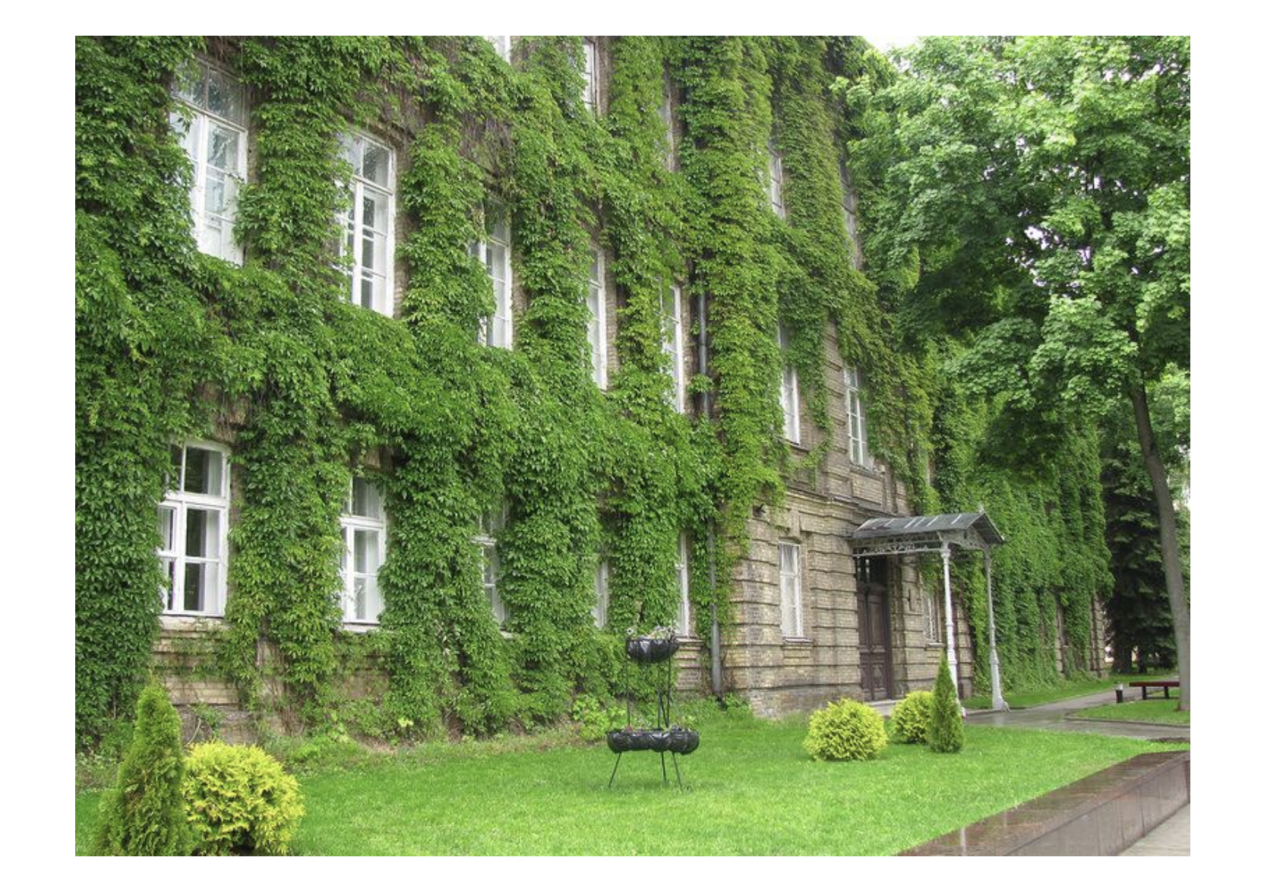
Какое учреждение находится в этом здании, расположенном в городе Гродно?
Ответ: университет
Зачёт: институт , колледж.
Комментарий: пусть белорусский университет и не входит в знаменитую Лигу плюща, его стены почти полностью увиты похожим на плющ диким виноградом. Белорусские редакторы приветствуют вас на шестом туре «Лиги Вузов».
Источники: https://clck.ru/3GQpy4
Автор: Владислав Пупшинович

Вопрос 2
В игре «Киберпанк 2077» за выполнение всех пятидесяти девяти заданий в районе Уо́тсон игрок получает достижение «Это просто». Какое слово мы заменили в предыдущем предложении?
Ответ: элементарно
Комментарий: хотя игроку приходится изрядно попотеть, чтобы выполнить все 59 заданий, которые нужны для получения достижения, в его названии упоминается слово «элементарно», что отсылает к известной реплике Шерлока Холмса «Элементарно, Ватсон».
Источники: https://cyberpunk.fandom.com/ru/wiki/Это_элементарно
Автор: Валентин Копочель

Вопрос 3
Недавно один чешский заповедник объявил об отмене проекта в районе Па́дртских прудов. Дело в том, что ИКСЫ сами соорудили АЛЬФУ, тем самым сэкономив властям более миллиона долларов. Какие слова, начинающиеся на парные согласные, мы заменили на ИКС и АЛЬФУ?
Ответ: бобр, плотина.
Комментарий: местные власти объявили о новом экопроекте ещё в 2018 году, однако сбор документов на строительство затянулся аж на несколько лет. В результате бобры поняли, что проще сделать всё самим, с чем и успешно справились через некоторое время. Удивительно, но по словам учёных плотины оказались построены именно в тех местах, в которых это было наиболее необходимо.
Источники: https://www.bobrlife.by/news/v-chehii-bobry-vsego-za-2-dnya-postroili-plotinu-kotoruyu-mestnye-vlasti-ne-mogli-sdelat-7-let/
Автор: Андрей Акимов

Вопрос 4
Индейцы очень почитали свою землю. ИКСы колонистов индейцы сравнивали с ножами, разрезающими тело матери. Назовите ИКС односложным словом.
Ответ: плуг
Комментарий: в этом вопросе ИКС заменяет слово «плуг». Для индейцев плу́ги, при помощи которых переселенцы обрабатывали землю, были сравнимы с режущими плоть ножами.
Источники: Glenn Adamson, «A Century of Tomorrows: How Imagining the Future Shapes the Present»
Автор: Дмитрий Красковский

Вопрос 5
Средневековые исландцы, занимавшиеся определенным промыслом, наносили на ИКСы свой фирменный знак, зарегистрированный местным правительством. Назовите ИКС словом голландского происхождения.
Ответ: гарпун
Комментарий: в этом вопросе ИКС заменяет слово «гарпун». Исландцы занимались китобойным промыслом. Если после броска гарпуна кит умирал, и его тело выбрасывало на побережье, то кит объявлялся собственностью человека, бросившего гарпун. Для того, чтобы различать собственников на гарпуны наносились специальные эмблемы, которые китобои регистрировали в местном правительстве.
Источники: https://imgur.com/a/aUfgAFJ
Автор: Дмитрий Красковский

Вопрос 6
Алчный исповедник из «Кентербери́йских рассказов» признавался, что больше всего любил прихожан, которые жаловались на тяжёлый ка́шель. Какое слово мы изменили?
Ответ: коше́ль
Зачёт: кошелёк
Комментарий: исповедник очень любил богатых взяточников, поскольку те всегда могли пожертвовать что-то церкви в обмен на искупление грехов. Признаваясь в множестве принятых взяток, люди жаловались, что их кошелёк сделался тяжёлым и теперь они вынуждены бороться со своей совестью.
Источники: Д. Чосер, Кентерберийские рассказы (https://ibb.co/KLnzHNy)
Автор: Андрей Акимов

Вопрос 7
Согласно шумерскому мифу, однажды Гильгаме́ш хотел поиграть в мяч, но тот неожиданно исчез прямо перед героем. Забавно, что мяч буквально СДЕЛАЛ ЭТО, из-за чего поиски пришлось вести в мире мёртвых. Какие три слова мы заменили на СДЕЛАЛ ЭТО?
Ответ: провалился сквозь землю.
Зачёт: провалился под землю.
Комментарий: в момент, когда герой собирался поиграть, оказалось, что земля почему-то разверзлась и мяч провалился прямо в преисподнюю. Друг Гильгаме́ша Энки́ду вызвался найти пропажу, но нарушил ряд правил и не смог выбраться из царства мёртвых сам. Забавно, что неожиданно исчезнувший мяч действительно провалился сквозь землю — и в прямом, и в переносном смысле.
Источники: 1. G. Davis, Gilgamesh: The New Translation
2. https://en.wikipedia.org/wiki/Epic_of_Gilgamesh
Автор: Андрей Акимов

Вопрос 8
Все́волод Ко́ршунов говорит, что фильмы, над которыми работал Ло́уренс Ше́р, заставляют зрителя ощутить себя запертым в кадре. Далее Коршунов отмечает, что неслучайно у ЭТОГО СЛОВА есть несколько значений. Назовите ЭТО СЛОВО.
Ответ: камера
Комментарий: Лоуренс Шер - оператор. Слово камера может означать как средство съемки, так и тюремное помещение, что забавно соотносится с впечатлениями от операторской работы Лоуренса Шера.
Источники: https://music.yandex.by/album/11700332/track/132064215?utm_medium=copy_link
с 27:30
Автор: Дмитрий Красковский

Вопрос 9
Открытый в 2008 году белок качури́н получил свое название из-за того, что показался японскому биологу Сиге́ру Са́то очень быстрым и непредсказуемым в реакциях. Какую букву мы пропустили в предыдущем предложении?
Ответ: π [пи].
Зачёт: пи
Комментарий: японец был большим фанатом покемонов, поэтому даже обнаруженный в сетчатке глаза белок назвал Пикачури́н – в честь любимого персонажа. Пи – это буква греческого алфавита.
Источники: https://en.wikipedia.org/wiki/Pikachurin
Автор: Иннокентий Петровский

Вопрос 10
Средневековый учёный Роберт Гро́ссетест описал возникновение мира из вспышки света. Идеи Гро́ссетеста называют средневековой ЕЙ. Другая ОНА начала выходить в 2007 году. Назовите ЕЁ тремя словами.
Ответ: теория большого взрыва.
Комментарий: ещё в тринадцатом веке Гроссетест в своих работах описал что-то напоминающее современным учёным стандартные представления о теории большого взрыва.
Источники: 1. https://engines.egr.uh.edu/episode/3028
2. https://clck.ru/3GZTUJ
Автор: Владислав Пупшинович

Вопрос 11
Раздаточный материал (изображение):

Напишите слово, которое мы скрыли в названии Зала славы команды «Detroit Lions» [дэтро́йт ла́йонс].
Ответ: pride [прайд].
Зачёт: прайд, слово pride с ошибками в узнаваемом виде, например, praid.
Комментарий: название Зала славы команды NFL [энэфэл] из Детройта обыгрывает и животное название команды, ведь прайдом называют группу львов, и то, что pride переводится с английского как гордость.
Источники: https://en.wikipedia.org/wiki/Pride_of_the_Lions
Автор: Дмитрий Красковский

Вопрос 12
В буддистском искусстве животных изображают с такой же любовью и уважением, как и людей. По мнению Уильяма Далри́мпла, причиной является идея об ЭТОМ. Назовите ЭТО словом с приставкой.
Ответ: реинкарнация
Зачёт: перевоплощение, перерождение.
Комментарий: согласно буддизму, любое животное может переродиться в человека, или же было человеком в прошлой жизни. Поэтому в буддистском искусстве изображению животных отводится столько же внимания, сколько и изображению людей.
Источники: William Dalrymple, «The Golden Road: How Ancient India Transformed the World»
Автор: Дмитрий Красковский

Второй тур
Редакторы: Андрей Акимов, Валентин Копочель, Владислав Пупшинович, Дмитрий Красковский, Иннокентий Петровский

Вопрос 13
Сэр Джордж Эйри сыграл большую роль в развитии известного учреждения. Марсианский ОН проходит через кратер Эйри. Назовите ЕГО двумя словами.
Ответ: нулевой меридиан.
Комментарий: Нулевой меридиан Марса проходит по кратеру в честь директора Гринвичской обсерватории, от которой считается земной нулевой меридиан.
Источники: https://ru.wikipedia.org/wiki/Эйри,_Джордж_Биддель
Автор: Иннокентий Петровский

Вопрос 14
В этом вопросе ИКС заменяет другое слово. Китайцы считали свое государство центром мира. В целях просвещения американский посол подарил китайскому императору ИКС. Благодаря какому англичанину наиболее известен другой ИКС?
Ответ: [Уи́льям] Шекспи́р.
Комментарий: в этом вопросе ИКС заменяет слово «глобус». Американский посол настолько хотел развенчать убеждение китайцев о том, что они живут в центре мира, что даже подарил глобус императору. В театре «Глобус» ставились пьесы великого английского драматурга Уильяма Шекспира.
Источники: Stephen R. Platt, «Imperial Twilight: The Opium war and the end of China’s last golden age»
Автор: Дмитрий Красковский

Вопрос 15
Раньше существовала легенда о дереве, которое плодоносило ракушками, превращающимися в гусей. По одной версии, легенду о дереве выдумали люди, которые хотели обле́гчить себе жизнь во время НЕГО. Назовите ЕГО односложным словом.
Ответ: пост
Комментарий: таким образом, люди пытались обосновать, что гуси, родившиеся из ракушек, не являются мясом, а значит их можно употреблять в пищу во время поста.
Источники: Jason Roberts «Every Living Thing: The Great and Deadly Race to Know All Life»
Автор: Дмитрий Красковский

Вопрос 16
Футбольный клуб «Барселона» в последние годы испытывает большие трудности с деньгами. В начале 2025 года один интернет-пользователь разместил шуточную новость о том, что президент клуба нашёл решение финансовых проблем и примет участие в игре в футбол. Какое слово мы заменили в предыдущем предложении?
Ответ: кальмара
Комментарий: пользователь пошутил, что в поисках большой суммы денег, необходимой для покрытия долгов каталонского клуба, Жоан Лапорта решил принять участие в новом сезоне смертельной «Игры в кальмара». На фотографии Лапорта в узнаваемом зелёном спортивном костюме помещён в кадр из популярного корейского сериала.
Источники: https://www.sports.ru/football/blogs/3289669.html
Автор: Валентин Копочель

Вопрос 17
Раздаточный материал (изображение):
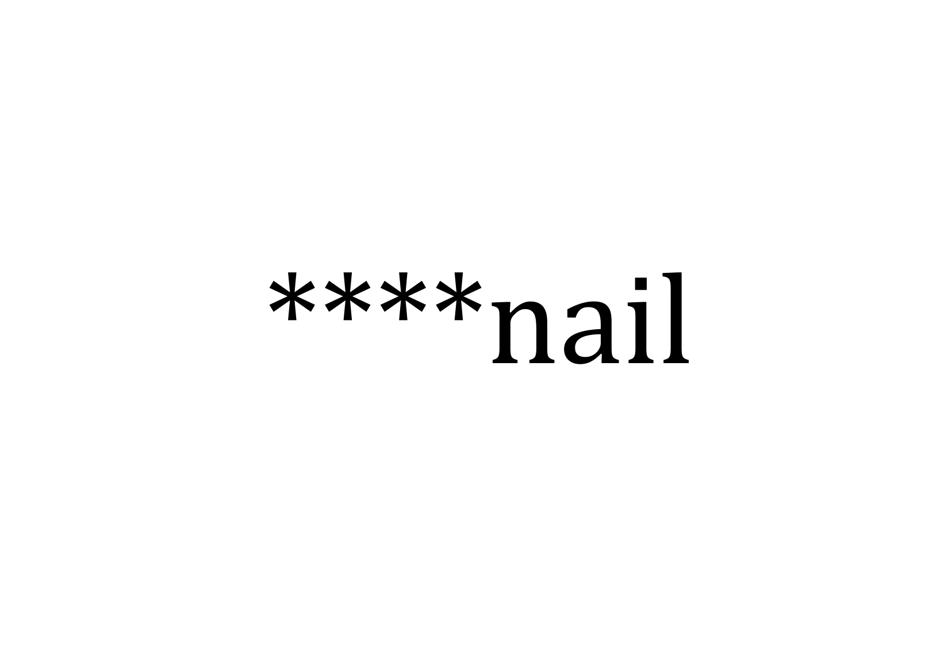
Перед вами название лака для ногтей, который, судя по всему, держится невероятно долго. Какие буквы мы пропустили в этом названии?
Ответ: eter [эте́р].
Комментарий: название лака обыгрывает одновременно как слово «nail» [нэйл] — ноготь, так и слово «eternal» [этёрнал] — вечный. Видимо, продукт действительно очень стойкий, но проверить мы не решились — напишите, если с ним вдруг сталкивались вы.
Источники: https://www.irisk.ru/catalog/8143/
Автор: Андрей Акимов

Вопрос 18
В одном подкасте работница книжного магазина рассказывает, что покупатели часто интересуются, не появилось ли в продаже новое издание романа первой половины XX века. Подруга работницы советует ей предугадывать вопрос покупателей и вместо приветствия произносить название этого романа. Напишите это название из пяти слов.
Ответ: На западном фронте без перемен.
Комментарий: забавно, что почему-то у издательства, выпустившего «Три товарища» на белорусском языке, возникли какие-то задержки с выпуском перевода другого романа Эриха Марии Ремарка. Названием романа можно как раз описать ситуацию, в которую попали покупатели, раз за разом возвращающиеся из книжного магазина героини подкаста с пустыми руками.
Источники: https://castbox.fm/vb/761865006?_t=15:15
Автор: Валентин Копочель

Вопрос 19
В Средневековой Европе священники, получив назначение епископом в городе, оставались на этой должности до самой своей смерти. Рассказывая об этом, Игорь Луже́цкий сравнивает один из атрибутов власти епископа с НИМ. Назовите же ЕГО, написав в свой бланк два слова.
Ответ: обручальное кольцо.
Комментарий: после назначение на должность епископа священник получал перстень, который требовалось носить на правой руке, и по сути венчался со своей кафедрой. Последнее предложение вопроса эквиритмично строчке песни ВИА «Лейся, песня» «Обручальное кольцо – не простое украшенье», поиск эквиритмики к которой стал мемом.
Источники: И. Лужецкий, «Великие сожжённые. Средневековое правосудие, святая инквизиция и публичные казни» (https://drive.google.com/file/d/1KCz-FhdnsSAfqTTwqtHr9-fT_u1bKnJr/)
Автор: Валентин Копочель

Вопрос 20
В начале девятнадцатого века Америка в первую очередь ассоциировалась у европейцев с дикарями-индейцами. Рассказывая об этом, Иван Кури́лла отмечает, что Фёдор Толстой получил по возвращении из кругосветного путешествия прозвище «Американец», в том числе и благодаря своим ИМ. Назовите ИХ словом неевропейского происхождения.
Ответ: тату
Зачёт: татуировки
Комментарий: в начале девятнадцатого века татуировки для европейцев были чем-то очень диковинным и ассоциирующимся с дикарями. Шрамы, как и татуировки, зачастую остаются со своим владельцем до конца жизни. Считается, что слово «тату» пришло к нам или из яванского языка, или из одного из языков народов Полинезии.
Источники: 1. https://tattootoday.org/tattoo-history/articles-about-the-tattoo/возникновение-татуирования
2. И. Курилла «Американцы и все остальные» (https://drive.google.com/file/d/1QhV5vUqaTKq3SnN8ic6EUxUCfuxiHg7a/view?usp=sharing)
Автор: Валентин Копочель

Вопрос 21
Философ Чана́кья написал трактат, в котором описал, как необходимо править государством. Чанакью называют ИМ. Какие два слова мы заменили в предыдущем предложении?
Ответ: индийский Макиаве́лли.
Зачёт: индусский Макиавелли, а также прочие ответы с прилагательными, образованные от слова Индия.
Комментарий: труд Чанакьи по содержанию похож на трактат Нико́ло Макиавелли «Государь». Слово «государство» в вопросе - подсказка. «ИМ» — сокращение от слов «индийский Макиавелли».
Источники: Анна делла Субин, «Случайные боги. О людях невольно ставших божествами»
Автор: Дмитрий Красковский

Вопрос 22
Раздаточный материал (изображение):
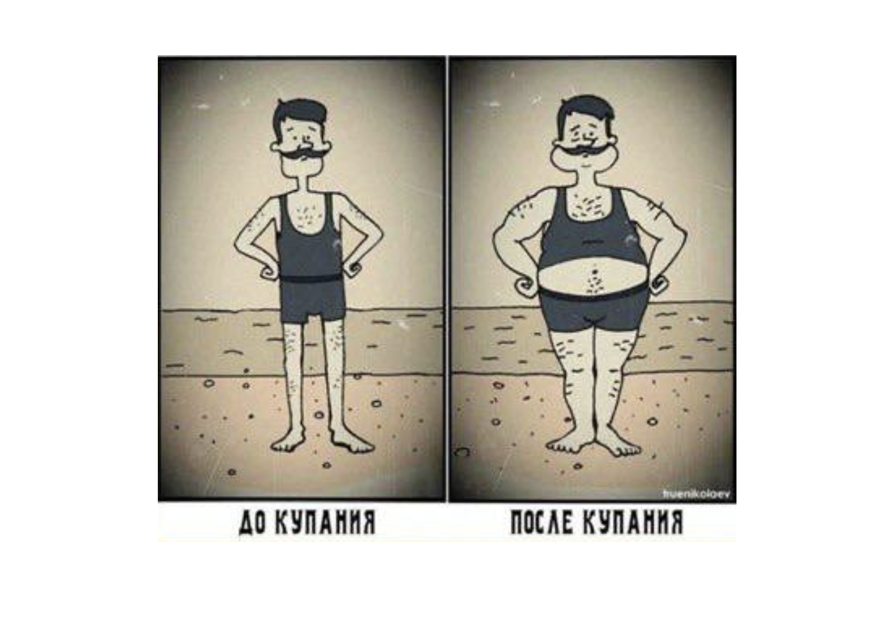
Согласно шутке, на раздаточном материале изображена реакция знаменитого французского учёного на воду. Напишите его фамилию.
Ответ: Манту́
Комментарий: пробу Манту не рекомендуют мочить, однако при попадании на неё воды вас так не раздует – это просто распространённое заблуждение.
Источники: https://t.me/asclepiusforever/1142
Автор: Владислав Пупшинович

Вопрос 23
Повар, специализирующийся на готовке определённого среднеазиатского блюда, известен под кличкой Коля ПРОПУСК. ПРОПУСК одной буквой отличается от названия штата США. Заполните ПРОПУСК окказионализмом, в котором все гласные одинаковые.
Ответ: мантана
Комментарий: манты – одно из традиционных азиатских блюд. Штат США – Монтана. Прошлый вопрос был про Манту́, а этот — про ма́нты.
Источники: https://youtube.com/shorts/TPOe-879-Eg
Автор: Владислав Пупшинович

Вопрос 24
Многие люди считают январь худшим месяцем года и с нетерпением ждут его окончания. Обыгрывая это, в 2018 году январский выпуск журнала «The New Yorker» [зэ нью ёркер] вышел с обложкой, стилизованной под необычный ИКС. Внутри этого ИКСА читатели могли отыскать, например, «потерю ключей в снегу» и «обморожение». Назовите ИКС.
Ответ: адвент-календарь.
Комментарий: обычно адвент-календари используют, чтобы подогреть себе праздничное настроение перед Рождеством. Не любящие январь люди ждут окончание тяжёлого для себя месяца словно праздник. Номер вопроса мог послужить вам подсказкой. Автор радуется, что все мы пережили зиму.
Источники: https://www.newyorker.com/magazine/2018/01/29
Автор: Валентин Копочель

Третий тур
Редакторы: Андрей Акимов, Валентин Копочель, Владислав Пупшинович, Дмитрий Красковский, Иннокентий Петровский

Вопрос 25
На китайских государственных экзаменах по английскому очень ценится аккуратность. Для того чтобы помочь своим ученикам на экзаменах, одна китайская школа даже создала́ специальный ИКС. Назовите ИКС односложным словом.
Ответ: шрифт
Комментарий: в этом вопросе ИКС заменяет слово «шрифт». Сотрудники школы Хенгсу́й проанализировали экзаменационные работы по английскому и обнаружили, что наибольшей оценки удостаиваются наиболее аккуратные. После этого на основании лучших экзаменационных работ школа Хенгсуй создала специальный английский шрифт и стала обучать своих учеников его написанию. Со временем шрифт Хенгсуй распространился по всему Китаю, и теперь почти все школы обучают своих учеников его написанию для успешной сдачи экзаменов.
Источники: Peter Hessler, «Other Rivers»
Автор: Дмитрий Красковский

Вопрос 26
В рекламном видеоролике можно увидеть работника автомастерской. Когда мастер встает, оказывается, что зрители видели ЕГО, ведь работа была выполнена блестяще. Назовите ЕГО одним словом.
Ответ: отражение
Комментарий: Лучший способ что-то прорекламировать - показать результат хорошей работы. Дверь автомобиля была настолько хорошо отполирована, что выступила в качестве зеркала.
Источники: https://youtube.com/shorts/_vPcHJ6oJaQ?si=bSOH8Ajp0fOq1s69
Автор: Иннокентий Петровский

Вопрос 27
Раздаточный материал (изображение):

Перед вами название центра, главой которого был Дуглас Э́нгельбарт. Каким коротким именем иногда называли Энгельбарта коллеги?
Ответ: Ной
Комментарий: из названия центра получается аббревиатура ARC [эй ар си]. Слово arc [арк] в английском может обозначать ковчег, поэтому Энгельбарта называли Ноем.
Источники: Glenn Adamson, «A Century of Tomorrows: How Imagining the Future Shapes the Present»
Автор: Дмитрий Красковский

Вопрос 28
Однажды Хеттская империя пострадала из-за некоего бедствия. Вскоре на дорогах государства Арцава, являвшегося противником Хеттской империи, начали появляться бараны, которых местные жители забирали себе. По одной версии, данная история описывает первый случай применения… Чего?
Ответ: биологическое оружие.
Зачёт: бактериологическое оружие, химическое оружие.
Комментарий: Хеттская империя была ослаблена сильной эпидемией, чем решило воспользоваться государство Арцава. Однако историки предполагают, что Хетты решили использовать эпидемию для своего блага и специально выпускали на территорию государства Арцава инфицированных баранов. По итогу эпидемия охватила и арцавцев и от своих завоеваний они отказались.
Источники: https://www.newscientist.com/article/dn12960-were-cursed-rams-the-first-biological-weapons/
Автор: Владислав Пупшинович

Вопрос 29
В 1994 году была синтезирована молекула, представляющая собой пять соединенных звеньев. В честь чего получила название эта молекула?
Ответ: Олимпиада
Зачёт: Олимпийские игры, эмблема олимпиады, Олимпийские кольца и синонимичные ответы
Комментарий: Синтезированный в год Олимпиады в Лиллехаммере олимпиадан напомнил ученым символ состязаний - олимпийские кольца.
Источники: https://en.wikipedia.org/wiki/Olympiadane
Автор: Иннокентий Петровский

Вопрос 30
Киберспортсмен под ником «karrigan» [кэ́рриган] считается одним из лучших игроков в «Counter-Strike» в истории. Рассуждая о его карьере, Гаррет Шайер отмечает, что показателем величия игрока является появление ЭТОГО при просмотре списка трофеев на одном из сайтов. Назовите ЭТО одним словом или двумя словами, которые начинаются на одну букву.
Ответ: скроллбар
Зачёт: скролл, слайдер, полоса прокрутки, бегунок.
Комментарий: великий датчанин навыигрывал столько турниров и индивидуальных наград за карьеру, что все они не помещаются в область, отведённую под список наград на сайте со статистикой.
Источники: 1. https://youtu.be/82ZfXu-MP9A?si=0mP7ldcmdsGVSii-&t=73
2. https://www.hltv.org/player/429/karrigan
Автор: Валентин Копочель

Вопрос 31
В древней Корее чиновники нередко использовали старые документы необычным образом, поэтому перед визитом послов им приходилось ДЕЛАТЬ ЭТО, чтобы избежать разглашения государственных тайн. Можно сказать, что автор вопроса обычно ДЕЛАЕТ ЭТО после того, как его девушка сходит на фотосессию. Какие два слова мы заменили на ДЕЛАТЬ ЭТО?
Ответ: менять обои.
Комментарий: Корея была не очень богатой страной, а потому старые документы зачастую использовались вместо обоев. Чтобы не показать зарубежным гостям лишнего, чиновникам предписывалось заклеить стены чистой бумагой. На других обоях, виртуальных, у автора вопроса, как и у многих других людей в отношениях, стоит фото партнёра.
Источники: 1. А. Ланьков «Не только кимчхи: история, культура и повседневная жизнь Кореи» (https://drive.google.com/file/d/1Zx50ExJCk9fT6cN2mZKLuIJtJJe2oP7T/view?usp=share_link)
2. ЛОАВ
Автор: Валентин Копочель

Вопрос 32
Раздаточный материал (изображение):

В ходе войны индеец Гальвари́но лишился кистей, но продолжил свирепо сражаться, привязав к рукам ножи. На основе истории Гальвари́но был создан комикс с розданным вам названием, которое содержит отсылку к… КОМУ?
Ответ: Росома́ха
Зачёт: Wolverine [вулвера́йн].
Комментарий: внешне индеец действительно напоминал знаменитого супергероя, у которого из рук торчали адамантиевые когти. Забавно, что для названия комикса даже практически не пришлось менять имя героя: так, Гальвари́но превратился в Гальвара́йна, что одновременно похоже и на английское слово «wolverine» [вулвера́йн] — росомаха.
Источники: https://es.wikipedia.org/wiki/Galvarino
Автор: Андрей Акимов

Вопрос 33
Лао Ган Ма – один из самых популярных соусов в Китае. В девяностые автор рецепта бесплатно раздавала соус ИМ, чтобы тот стал известен по всей стране. ОНИ дали название сериалу, второй сезон которого вышел в високосный 2004 год. Назовите ИХ.
Ответ: дальнобойщики
Комментарий: в девяностые Тао Хуаби работала в небольшом кафе и бесплатно раздавала соус останавливавшимся дальнобойщикам, которые разнесли славу о его вкусе по всей стране. Сериал «Дальнобойщики» запомнился зрителям не только знаменитой фразой «Ёкарный бабай, жми», но и душевной композицией из заставки «Тихий огонёк моей души» от группы «Високосный год».
Источники: 1. https://www.kinopoisk.ru/series/94088/
2. https://t.me/disruptors_official/2067
Автор: Валентин Копочель

Вопрос 34
Раздаточный материал (изображение):
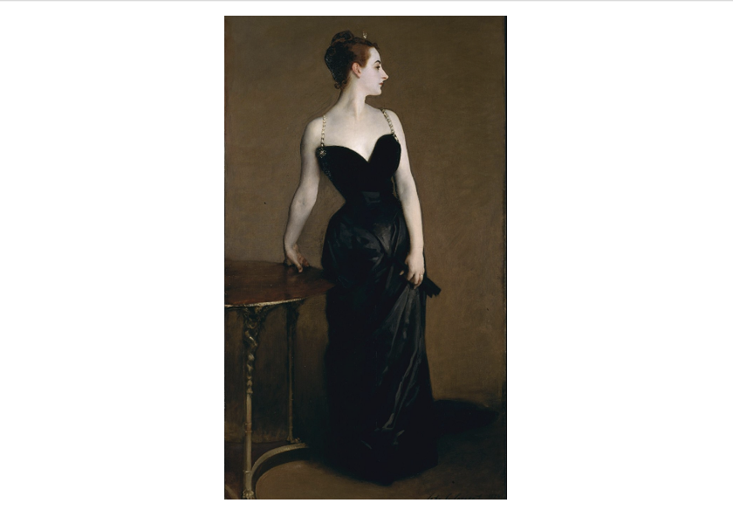
Из-за одной детали образа героиню розданной вам картины называли ЕЙ. “ОНА” была опубликована в 1834 году. Назовите ЕЁ двумя словами.
Ответ: пиковая дама.
Зачёт: дама пик.
Комментарий: из-за формы декольте и черного платья героиню картины называли пиковой дамой. “Пиковая дама” - повесть Пу́шкина, опубликованная в 1834 году.
Источники: https://www.youtube.com/watch?v=2SUxEUZW3w8 c 7:44
Автор: Дмитрий Красковский

Вопрос 35
Раздаточный материал (изображение):

Перед вами название деревни, которую, как считается, основали люди, сбежавшие от помещика. В одном произведении эту деревню посещает герой, которого называют острым на язык. Восстановите название этой деревни в исходном виде.
Ответ: Холо́пеничи
Комментарий: по легенде, деревня Холо́пеничи была основана холопами, которые устали терпеть издевательства от пана, убили его, и сбежали. Забавно, что слово «Холо́пеничи» также похоже на название перца «халапе́ньо» — который в прямом смысле является острым на язык — подобно посетившему деревню персонажу.
Источники: 1. https://bit.ly/3X31U6m
2. https://knihi.com/Ryhor_Chackievic/Na_zolku.html
Автор: Андрей Акимов

Вопрос 36
Анималити – вид добиваний в «Mortal Kombat» [мортал комбат], в ходе которого боец превращается в какое-либо животное, а затем уничтожает врага. Ответьте словом с удвоенной согласной: в кого превращается персонаж в ходе добивания, название которого перевели на русский как «увидимся позже»?
Ответ: аллигатор
Комментарий: название добивания отсылает к фразе «see you later, alligator» [си ю лэйтер аллигейтор], которую нередко используют в качестве прощания. Этим вопросом мы тоже прощаемся с вами. С любовью, Чмоки.
Источники: https://rutab.net/b/games/2024/09/25/mortal-kombat-1-rukovodstvo-po-animaliti-nuba-saybota-video-i-knopki-vvoda.html
Автор: Валентин Копочель

